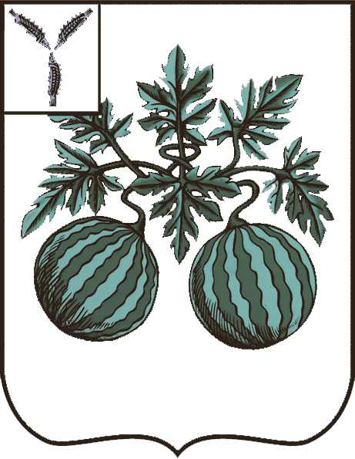
СОБРАНИЕ ДЕПУТАТОВ
БАЛАШОВСКОГО МУНИЦИПАЛЬНОГО РАЙОНА
САРАТОВСКОЙ ОБЛАСТИ

РЕШЕНИЕ

№ _48/10_ от _30.11.2018 г._ г. Балашов

О внесении изменений в правила землепользования и
застройки Большемеликского муниципального образования
Балашовского муниципального района

В соответствии со статьями 31,32,33 Градостроительного кодекса Российской Федерации, Федеральным законом от 06.10.2003г. № 131-ФЗ «Об общих принципах организации местного самоуправления в Российской Федерации», Федеральным законом от 27.05.2014г. № 136-ФЗ О внесении изменений в ст. 26.3 Федерального закона «Об общих принципах организации законодательных (представительных) и исполнительных органов государственной власти субъектов Российской Федерации» и Федеральный закон «Об общих принципах организации местного самоуправления в Российской Федерации, Правилами землепользования и застройки Большемеликского муниципального образования, утвержденными Решением Совета Большемеликского МО № 1-12/3 от 27.12.2012г., Уставом Балашовского муниципального района Саратовской области, Собрание депутатов Балашовского муниципального района

РЕШИЛО:

1. Внести изменения в правила землепользования и застройки Большемеликского муниципального образования, утвержденные Решением Совета Большемеликского МО № 1-12/3 от 27.12.2012г., изменив территориальную зону застройки малоэтажными индивидуальными жилыми домами (Ж-1) на зону объектов сельскохозяйственного назначения (СХ2) в границах земельного участка площадью 500 кв.м., расположенного по адресу: Саратовская область, Балашовский район, с. Большой Мелик, ул. Советская, 13.
2. Настоящее решение подлежит официальному опубликованию.
3.Настоящее решение вступает в силу со дня официального опубликования.

Глава Балашовского
муниципального района П.М. Петраков

Председатель
Собрания депутатов Балашовского

муниципального района А.Г. Рыжков

